Творческий проект учителя ИЗО Рыбак А.И.

новогодняя фотозона “Русская зима”

Введение
Создание новогодних фотозон в образовательных учреждениях становится популярным способом привлечения внимания учащихся и родителей к празднованию зимних торжеств. Наша школа небольшая, в ней нет актового зала. Во время всех праздников ученики и учителя фотографируются в своем кабинете, в коридоре или на улице. Вот и было принято решение обустроить место фотозоны в фойе школы. Впереди Новый год - самый красивый, самый яркий, самый сказочный и самый любимый многими праздник!
Ученики и учителя получат возможность сделать красивые снимки на память. Ученики всегда проявляют живой интерес к такому виду мероприятий, активно участвуют в оформлении пространства и получают удовольствие от совместных фотосессий. Для создания новогодней фотозоны мною были привлечены обучающиеся 7-х классов, двое из которых вышли на творческий проект по моему предмету.
Данная работа посвящена созданию оригинальной фотозоны в духе русской национальной традиции, призванной подчеркнуть красоту зимней природы и русских обычаев.

Актуальность
Актуальность исследования обусловлена несколькими факторами:
- Возрождение интереса к русским традициям и обычаям;
- Необходимость формирования творческой среды в образовательном учреждении;
- Повышение мотивации учащихся к участию в мероприятиях и проектной деятельности;
- Укрепление связи семьи и школы посредством совместного празднования.

Цель и задачи
Цель проекта: разработать и воплотить креативную идею оформления новогодней фотозоны, основанной на элементах русской национальной культуры.
Задачи:
- Изучить значение фотографии в современной жизни человека;
- Провести исследование мнений учащихся и преподавателей относительно важности организации фотозоны в школе;
- Подобрать необходимые материалы и инструменты для реализации замысла;
- Определить размеры будущей композиции;
- Создать оригинальный дизайн фотозоны;
- Оформить интерьер школьного фойе согласно разработанному проекту.

Гипотеза
Гипотеза заключается в предположении, что создание тематической фотозоны окажет положительное влияние на эмоциональное состояние учащихся, улучшит восприятие ими традиций родного края и укрепит связь поколений.

Практическая значимость
Практическое применение результатов проекта возможно на уровне любого учебного заведения, поскольку предложенная методика легко адаптируется под разные ситуации и требования конкретного учреждения.

Основная часть

Роль фотографии в жизни человека
Современная фотография играет значительную роль в повседневной жизни каждого человека. Она служит средством запечатления важных моментов, передачи эмоций и впечатлений. Для молодежи особенно важно иметь красивые фотографии, которыми можно поделиться в социальных сетях. Это формирует определенный имидж и способствует общению внутри молодежных сообществ.

Многообразие фотозон
Фотозона – это пространство, специально отведенное для фотографирования.
Специальные площадки появились еще в 1925-м: фотограф Анатоль Йозефевиц открыл в Нью-Йорке кабину «Фотоматон». Чтобы заинтересовать посетителей, внутри раскладывали реквизит в виде картонных шляп, усов, очков.
Сегодня существует огромное разнообразие видов фотозон, начиная от классических студийных съемочных площадок и заканчивая нестандартными уличными инсталляциями. Каждый вид имеет свои преимущества и недостатки. Например, фотозоны на открытом воздухе позволяют почувствовать свободу и вдохновение природой, тогда как закрытые площадки обеспечивают удобство и уют.
Фотозона представляет собой определенную конструкцию на различные тематики. Эту конструкцию можно выполнить из пластика, бумаги, ткани, картона, фанеры, создав праздничную и необычную атмосферу и отличное настроение.
Оформление и внешний вид фотозоны во многом зависят от фантазии фотографа или организатора мероприятия и от планируемого бюджета. Если есть возможность применять дорогие предметы, то это будет не только красиво, но и роскошно. Но в нашем случае мы сделали фотозону самостоятельно из подручных средств, приобретая материал по необходимости. Однако выглядят они не менее роскошно и привлекательно.

Опрос учеников и учителей

Перед началом работы над составлением макета фотозоны, мы провели опрос обучающихся и учителей «Нужна ли в школе фотозона к Новому году и какой вы ее видите?», с целью выявления их отношения к нашей задумке.
Проведённый опрос показал высокий процент поддержки идеи создания тематической фотозоны.

Большинство респондентов отметили важность таких мероприятий для улучшения психологического климата в классе и увеличения числа поводов для радости и веселья.

Разработка и создание фотозоны
При разработке дизайна фотозоны мы стремились отразить ключевые черты русской зимней сказки: снежность, чистоту, уют домашнего очага. Были выбраны характерные атрибуты, подчёркивающие национальный колорит: камин, ёлочки, выполненные из разных материалов, подарки, леденцы в виде петушка, символ будущего года - лошадь, предметы быта – прялка, старинная рама от стекла, выбор ткани и цветов реквизитов выпал на сочетание красного и белого цветов.
Во время работы над проектом мы рассмотрели большое количество фотографий новогодних фотозон. Наша фотозона должна соответствовать правилам композиции и дизайна:
- Основой зоны для съемок стал фото фон, который был сделан выше роста взрослого человека. За основу рамки была взята металлическая рамка от баннера (имеющаяся в школе), которая нам идеально подошла.
- В школе нет актового зала, поэтому фотозону мы разместили в фойе школы. Освещением зоны были естественный свет от окна и потолочные люстры.
- Фотозона – это не только красивый фон, но и дополнительные аксессуары. Были разработаны и выполнены своими руками различный реквизит и разнообразные новогодние детали.
- Детали лошадки-качалки были выполнены из куска фанеры, затем отшлифованы, выкрашены в красный цвет и украшены элементами росписи белого цвета. Подобным образом были сделаны русская прялка и леденец-петушок. Старинную раму от зеркала, мы тоже выкрасили в красный цвет и разместили в центре композиции.
- Для выполнения елочек за основу были взяты разные материалы: рейки, картон, шерстяная нить; украшениями служили снежинки из ажурных салфеток и красные банты.
- Фоном фото зоны послужил отрез красной ткани, купленный на маркетплейсе и белый тюль, принесенный из дома. Дополнительным украшением стали большие бусы из воздушных шариков белого и красного цветов.
- Основой фото зоны послужил камин, выполненный из фанеры, выкрашенный белой краской с коричневой окантовкой деталей, украшенный искусственными ветками ели и бутафорскими свечами.
- Дополнительными аксессуарами, для придания образу русского стиля, стали расписная корона и бусы из сушек с лентами.

Выбор материалов и инструментов
Для воплощения задумки были использованы доступные и экологичные материалы: водоэмульсионная краска, клей ПВА, кисти молярные, ткани красного и белого цветов, деревянные заготовки изделий, искусственные ветви деревьев, свечи и ленты. Инструменты включали ножницы, клей, кисти, нитки и иглы.

Реклама
Для того, чтобы привлечь внимание детей и родителей к открытию новогодней фото зоны, мы решили провести платную фотосессию с размещение объявления в школьном чате и чате классных руководителей следующего содержания:
Уважаемые родители!
С 25 декабря в нашей школе начинает работу новогодняя фотозона
«РУССКАЯ ЗИМА».
Фото будут сделаны на профессиональный фотоаппарат в установленное время и только с обязательным набором реквизита.
Заявки на фото просим оставлять по ссылке до 25.12: https://docs.google.com/forms/d/e/1FAIpQLSdRsdAwRL-9XmOvM_Tqm77uwkORJMNsvM0mECB4CWX1sR_Z5Q/viewform?usp=sharing&ouid=113893726914440652700

Все заявки от родителей собраны через гугл формы, в назначенный день и время дети приходили вместе с родителями на фотосессию.

Фото готового изделия
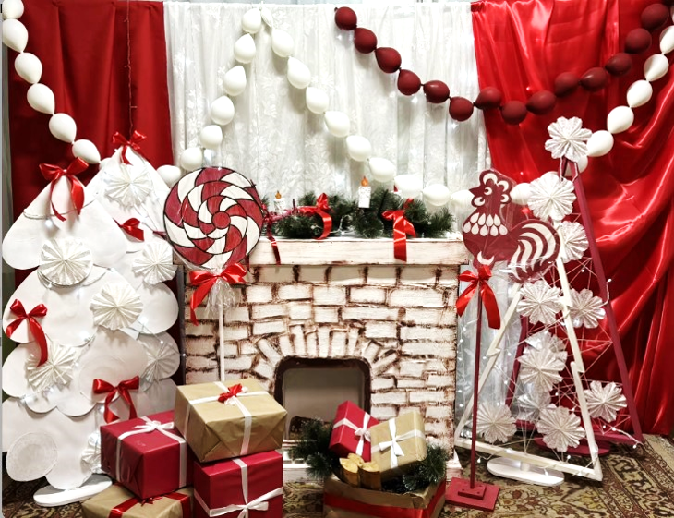
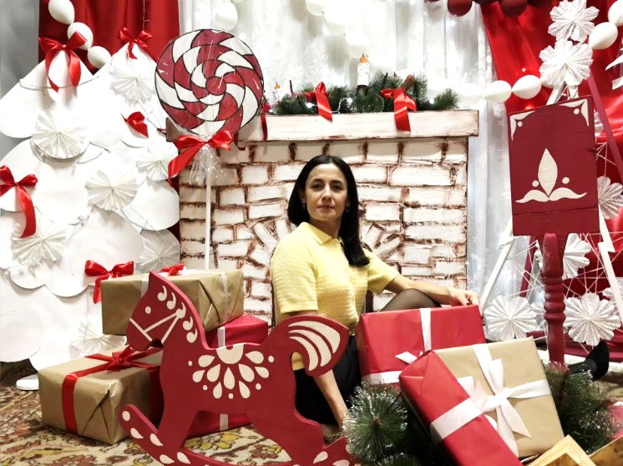

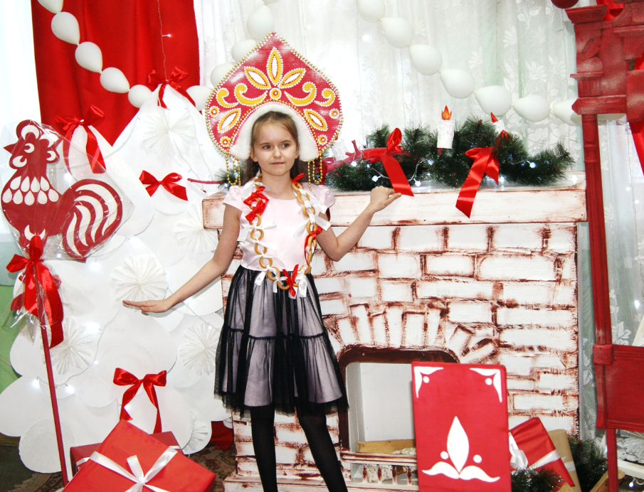
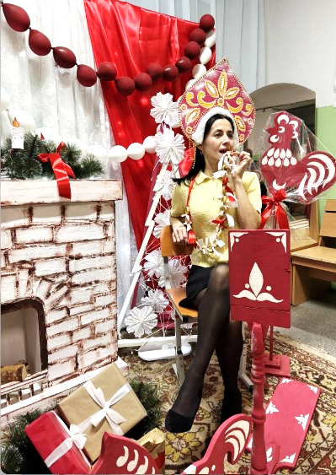

Заключение
Таким образом, реализация проекта позволила нам достичь поставленных целей и решить основные задачи. Участники получили уникальный опыт совместной творческой деятельности, почувствовали радость от результата собственного труда и осознали важность национальных традиций в современном мире.

Этот проект доказал, насколько значима совместная творческая деятельность в образовательной среде и подчеркнул необходимость продолжения подобной практики в будущем.
Выводы
Реализация проекта показала высокую эффективность вовлечения обучающихся в творческую деятельность, способствующую развитию художественно-образного восприятия мира, повышению уровня общей эрудиции и популяризации народных традиций. Пространство фотозоны стало местом встречи поколений, укрепления школьных связей и создания позитивного настроя перед праздником. Полученные впечатления будут способствовать дальнейшему изучению отечественной истории и культуре народов России.

